Analisis #1: Efecto del riesgo de depredación y temperatura en los cambios (dia vs noche) del metabolismo de rutina (RMR)

f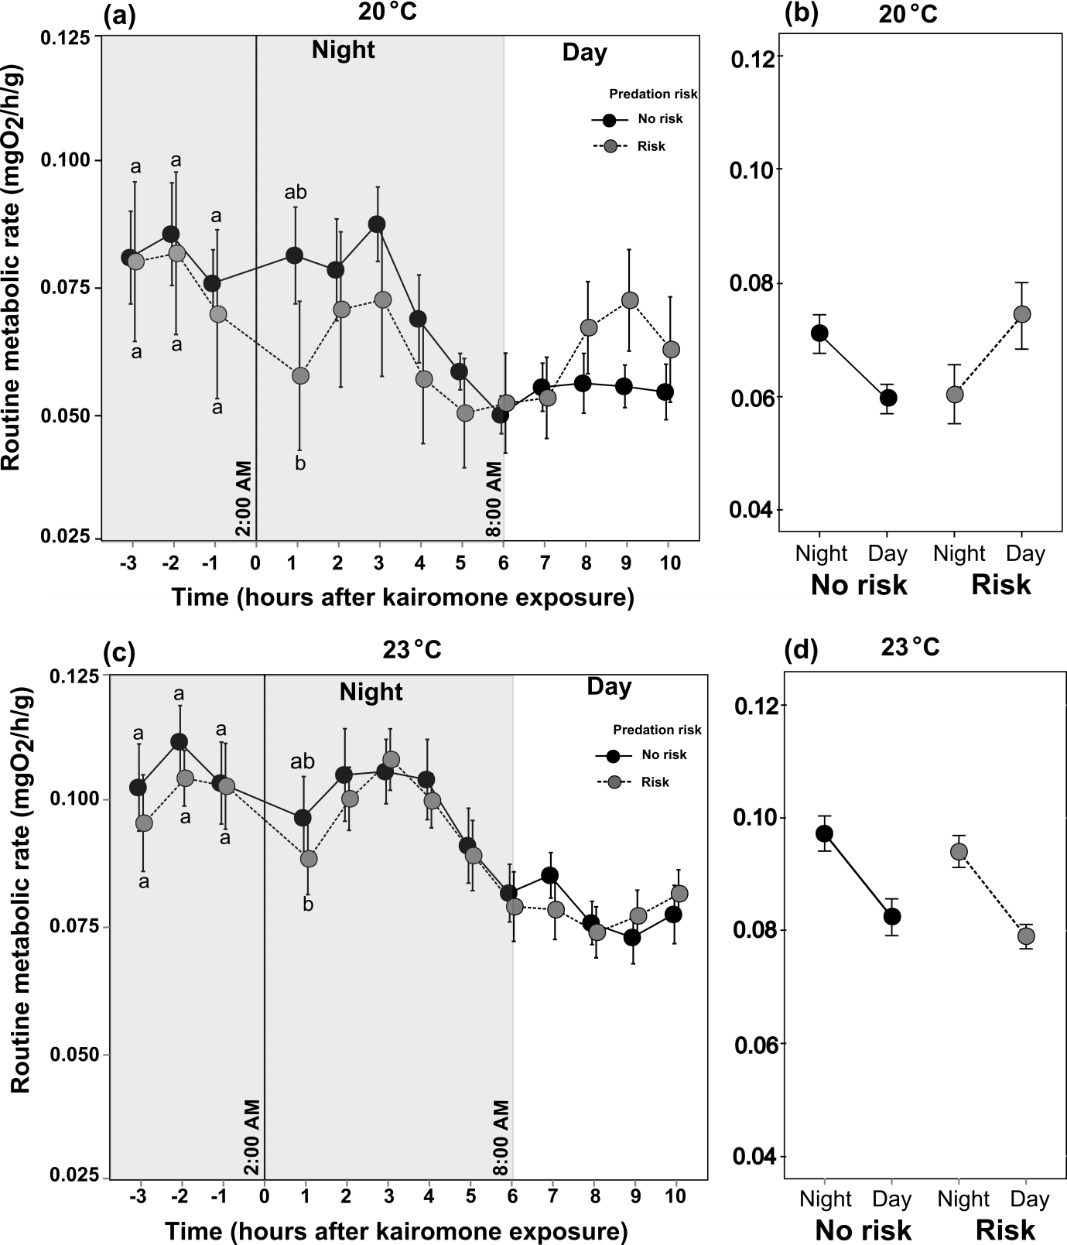

Nota: El análisis #1 es solo para los gráficos de la derecha, lo que hicimos juntos el otro dia.

## Analisis #2: Efecto del riesgo de depredacion y temperatura en diferentes tasas metabólicas:

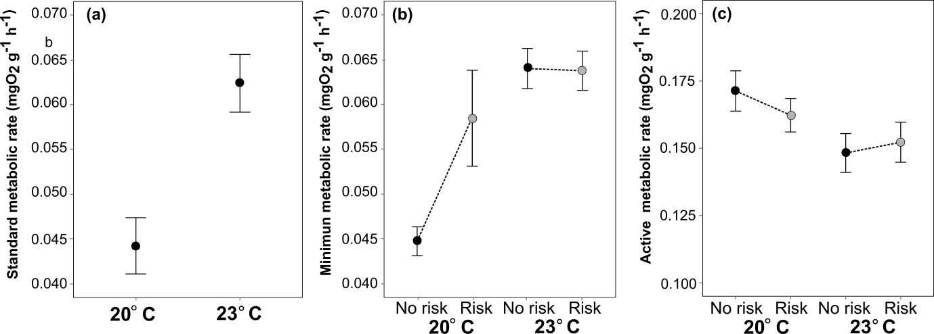

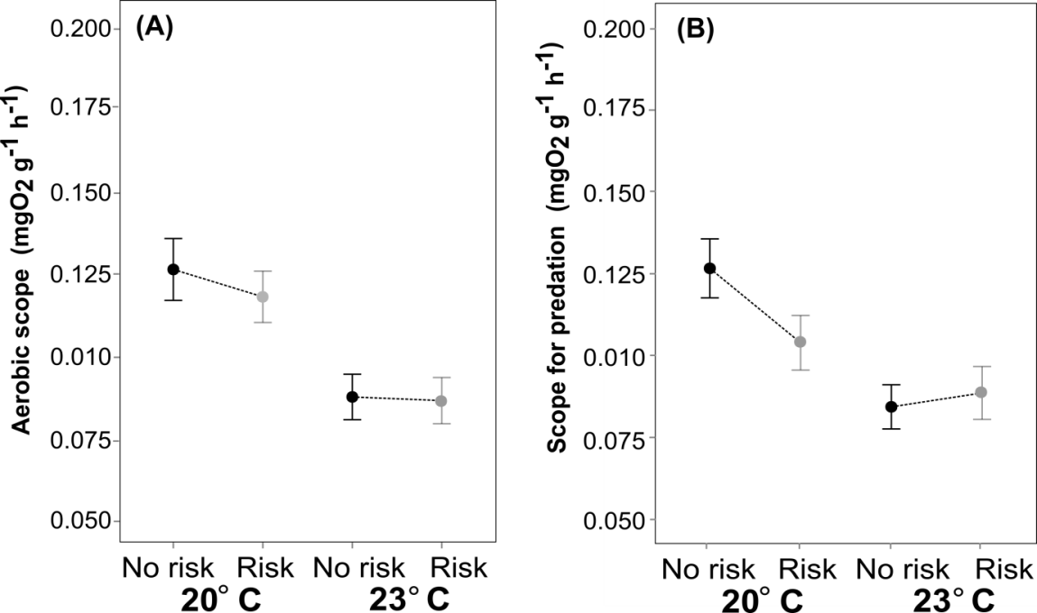

Nota: en el primer grafico no hay riesgo de depredacion porque SMR aparece antes de que aplique el tratamiento (agua de pulpo). Asi que es solo el efecto de la temperatura.

# Modelo RMR

Como esta (RMR) es una de las respuesta mas importante en tus resultados, hice tres modelos. Resultados en la Tabla Anova

El primero modelo (RMR.md0, linea 54) asume independencia entre risk y period, y cada ID proviene de una distribuciones de probabilidad independiente para cada escenario de temperatura

El segundo modelo (RMR.md20, linea 65) se aplico sobre el escenario Temp 20 (ver que se hizo un subset para estos datos unicamente). Asume que los efectos fijos son risk como variable categorica y periodo como una variable continua (1 dia y 2 noche). Ver f1 para plot. Ojo para este modelo solo la interaccion es significativa, lo que indica que los cambios de RMR son diferentes para cada risk entre dia/noche.

El tercer modelo (RMR.md23, linea 75) es el mismo que RMR.md20, pero aplicado a la Temp 23. Como las tendencias y magnitud de RMR en este modelo son muy parecidas entre risk o no-risk (Ver plot f2), la interaccion (risk:period) y el risk son predictores no-significativos, el unico predictor significativo es el periodo (dia-noche). Esto quiere decir que los cambios de RMR entre dia y noche son significativos.

# Modelo MMR

El modelo MMR sigue la siguiente lógica (MMR.md1, linea 81). Primero se asume que los individuos proviene de una misma población con igual distribución de probabilidad (no diferencias en las temperaturas, cosa que me hace sentido porque son los mismo bichos pero bajo un diferente tratamiento). Desde la grafica (ver plot f3), es claro que el valor MMR deberia responder diferente para diferentes temperaturas y posiblemente exista diferencias en las pendientes, aunque las bandas de confianza no lo apoyan en gran medida. bajo este racional se aplico un modelo con dos efectos fijos, la temperatura y la interaccion entre el riesgo:temperatura. El riesgo por si solo se excluye ya que no se observan cambios en la temp 23, y las bandas de confianza para la Temp 20 estan altamente sobrepuestas, esperando que no se registren difeencias entre Risk/NORisk.

El anova dice que efectivamente la temperatura es significativa, es decir, el MMR es diferente para los conjuntos de temperaura. ademas, el anova indica una leve significancia para la interaccion (P<0.1) que apoya tu hipotesis que durante el riesgo de predacion el MMR aumenta.

# Modelo AMR

Este modelo (AMR.md1, linea 94) utiliza un efecto aleatorio para cada ID e incorpora el riesgo, temperatura y la interaccion como valores fijos. De acuerdo al anova, solo el predictor de temperatura es significativo, indicando que las diferencias en el AMR no responden a cambios en el risk y tampoco se observa cambios entre la transicion risk/norisk para diferentes temperaturas (no cambios significativos en las pendientes (interaccion), ver figura f4)

# Modelo AS

Exactamente los mismo resultados que AMR, pero el efecto de la temperatura es mas marcado (AS.md1, linea 107). Ver el valor P(Chiq) en la tabla anova, es muy bajo. Ver figura f5.

# Modelo SP

Este modelo (SP.md1, linea 119) sigue la misma logica que el modelo MMR, pero unicamente la temperartura es significativa para los cambios en SP. Yo esperaba que la interaccion fuese levemente significativa, pero no es asi, gran parte de la variabilidad en SP se la lleva las diferencias de temperatura. Ver figura f6

Tabla de ANOVA para efectos fijos. Ojo paralelo a la tabla de varianza comun, estoy usando la librería 'car', esta contiene rutinas para evaluar los errores tipo II y III que tiene relacion con ensayos desbalanceados. Dale una mirada al help. En todo caso, si chequeas, los resulatdos son muy parecidos al anova regular.

|  |  |  |  |  |  |
| --- | --- | --- | --- | --- | --- |
| **Metabolic trait** | **Interaction** | ***Chiq*** | ***Df*** | ***P(>Chiq)*** | ***p-value*** |
| SMR  RMR.md0 | Risk:Period | 579.44 | 4 | <0.001 |  |
| SMR  RMR.md20 | Risk:Period | 10.3766 | 1 | <0.005 |  |
| SMR  RMR.md23 | Period (fix effect) | 36.7476 | 1 | <0.001 |  |
| MMR | Temp (fix effect)  Risk:temp | 782.7585  4.86 | 2  2 | <0.001  <0.1 (10%) |  |
| AMR | Temp (fix effect) | 5.7418 | 1 | <0.05 |  |
| AS | Temp (fix effect) | 19.8844 | 1 | <0.001 |  |
| SP | Temp (fix effect) | 632.5197 | 2 | <0.001 |  |